合肥学院2021年复印纸采购项目

询价文件


厚德博学 善思致用

采购人：合肥学院
2021年7月

采购需求
一、采购需求前附表
序号 | 条款名称 | 内容、说明与要求
1 | 项目预算 | 第一包：晨光70g A4复印纸 预算5万元  第二包：未来70g A4复印纸 预算6万元  第三包：高品乐70g A4复印纸 预算6万元  第四包：晨光70g A3复印纸 预算3万元
2 | 付款方式 | 分多次据实结算
3 | 供货地点 | 合肥学院，采购人指定地点
4 | 供货方式 | 按二级学院要求按时送货，未完成复印纸12月20日前集中供货
5 | 供货要求 | 2箱起送，24小时送货到校
6 | 合同期限 | 合同有效期至2021年12月20日
二、货物需求
第一包：晨光70g A4复印纸
序号 | 货物名称 | 参考图片 | 规格 | 拟采购数量
1 | 晨光70g A4复印纸 | 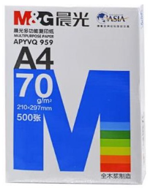 | APYVQ959整箱 70gA4-8包  500张/包 | 320箱

第二包：未来70g A4复印纸
序号 | 货物名称 | 参考图片 | 规格 | 拟采购数量
1 | 未来70g A4复印纸 | 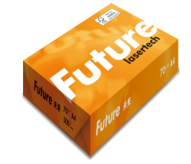 | 70gsm-A4每包500张 8包/箱 整箱装  500张/包 | 375箱

第三包：高品乐70g A4复印纸
序号 | 货物名称 | 参考图片 | 规格 | 拟采购数量
1 | 高品乐70g A4复印纸 | 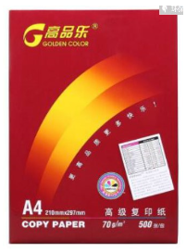 | 高品乐复印纸A470g 8包/箱 整箱装  500张/包 | 440箱

第四包：晨光70g A3复印纸
序号 | 货物名称 | 参考图片 | 规格 | 拟采购数量
1 | 晨光70g A3复印纸 | 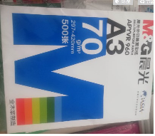 | APYVQ960整箱 A3 70g 4包/箱  500张/包 | 190箱
合计
注意：本次校内询价仅为询价流程，采购流程需通过徽采商城完成。

三、评审方法
各包单独报价，以单价最低中标，即有效最低价中标，详见响应文件参考模板。

正本/副本

合肥学院2021年复印纸采购询价项目

响 应 文 件

供应商名称：

法定代表人或其委托代理人：

2021年 月 日

一、法定代表人身份证明书
供应商名称：
单位性质：
地 址：
成立时间： 年 月 日
经营期限：
姓名： 性别： 年龄： 职务：
系 （供应商名称）的法定代表人。
特此证明。

供应商： （单位盖章）

年 月 日

法定代表人授权委托书

本人 （姓名）系 （供应商名称）的法定代表人，现委托 （姓名）为我方代理人。代理人根据授权，以我方名义签署、澄清、说明、补正、递交、撤回、修改 （项目名称）响应文件、签订合同和处理有关事宜，其法律后果由我方承担。
代理人无转委托权。

代理人： （签字） 性别： 年龄：
身份证号码： 职务：
供应商： （单位盖章）
法定代表人： （签字或盖章）
授权委托日期： 年 月 日

附：
法定代表人身份证复印件

身份证正面 | 身份证反面

法定代表人授权委托代理人身份证复印件
身份证正面 | 身份证反面

二、响应函
致：合肥学院（采购人名称)
1、我方已仔细研究合肥学院2021年复印纸采购项目询价文件的全部内容，接受你方在询价文件中对供应商的约束条件。我方愿意以我方提出的报价，按照询价文件和合同的约定，履行合同义务。
2、我方承诺在询价文件规定的响应文件有效期内不修改、撤销响应文件，且随时准备接受你方发出的成交通知书。
3、我方已详细审查全部询价文件，包括全部澄清、修改、答疑补充文件。我们完全理解并同意放弃对这方面有不明及误解的权力。
4、我方在此声明，所递交的响应文件及有关资料内容完整、真实和准确，且不存在采购文件规定的任何一种失信情形。
5、如我方被确定为成交人：
（1）我方承诺在收到成交通知书后，在成交通知书规定的期限内与你方签订合同。
（2）我方承诺按照采购文件规定向你方递交履约保证金。
（3）我方承诺在合同约定的期限内完成规定的服务内容，履行合同规定的各项义务。
6、我方同意按照你方要求提供与我方有关的一切数据或资料。
7、我方对响应文件中所提供资料、文件、证书及证件的真实性、合法性和有效性负责。
8、其他补充说明：

供应商： （盖单位章）
法定代表人或其授权委托代理人： （签字）
地址 电话
电子邮箱 网址：

2021 年 月 日

三、报价函

序号 | 项目 | 内容
1 | 项目名称 | 合肥学院2021年复印纸询价采购项目
2 | 报价 | 第一包：晨光A4 70G纸：（报每箱单价）  人民币大写： （保留至小数点后2位）  人民币小写： （保留至小数点后2位）  第二包：未来A4 70G纸：（报每箱单价）  人民币大写： （保留至小数点后2位）  人民币小写： （保留至小数点后2位）  第三包：高品乐A4 70G纸：（报每箱单价）  人民币大写： （保留至小数点后2位）  人民币小写： （保留至小数点后2位）  第四包：晨光A3 70G纸：（报每箱单价）  人民币大写： （保留至小数点后2位）  人民币小写： （保留至小数点后2位）
3 | 供货期限 | 1.按二级学院老师要求，两箱起送，送货至指定位置；  2.2021年12月20日未完成数量复印纸集中供货完成，送至校园指定位置；
4 | 备注 | 1.报价需考虑产品、供货、运输、税费等为完成各包所发生的一切费用。  2.需按采购人要求分批供货、据实计算，实际供货量以徽采商城下单数量为准，累计结算总金额不超过对应各包预算金额。  3.各供应商可对一包进行报价，也可同时对多包进行报价，允许多投多中 。

供应商： （单位盖章）
法定代表人或其委托代理人： （签字或盖章）
2021年 月 日

